Fonds de la région de la Capitale-Nationale
Territoire de la MRC de l’Île d’Orléans
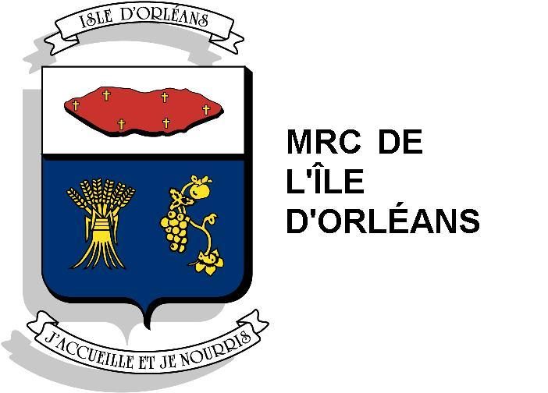

2018-2022

Formulaire de demande

À retourner par courriel à jgoudreault@mrcio.qc.ca ou par la poste à l’adresse suivante :
Fonds de la région de la Capitale-Nationale
Att. : Julie Goudreault, Conseillère aux entreprises
MRC de L’Île d’Orléans
2480, chemin Royal, Ste-Famille-de-l’île-d’Orléans (Qc) G0A 3P0

1. Renseignements sur le promoteur

Date :

Nom de l’organisation :
Adresse : |  |  |  | Municipalité :
Code postal : | Téléphone : |  |  |  |  |  |  | Télécopieur :
Courriel : |  |  | Site web :

Personne-ressource : Téléphone si différent :

Type d’organisation :
□ Municipalité |  | □ Coopérative ou OBNL |  |  |  |  | □ Entreprise privée

Liste des membres du conseil d’administration et poste occupé (s’il y a lieu)

2. Renseignements généraux sur le projet

Titre du projet :

Territoire visé (spécifiez la ou les municipalités) :

À quelle orientation de la stratégie territoriale ou politique de développement MRC correspond le projet ?
1. Élargir le rayonnement et créer plus de désirabilité envers l’Île d’Orléans
2. Enrichir les produits et services de l’Île d’Orléans
3. Rallier les acteurs de l’Île d’Orléans autour d’une approche territoriale forte
Stade de développement de l’entreprise : |  |  |  |  | Secteur d’activité du projet :
□ Démarrage □ Croissance □ Relève |  |  |  |  | _____________________________________________

3. Description du projet

Description sommaire du projet :

Résumez le projet en quelques lignes (détailler dans un document annexé)

Objectifs du projet et cohérence avec les objectifs du FRCN :

Nommez les objectifs du projet et expliquez en quoi cela s’inscrit dans la stratégie territoriale ou les politiques de développement de la MRC.

Partenariats et ancrage dans le milieu :

Démontrez comment le projet implique plusieurs personnes et/ou organisations du territoire.

Échéancier de réalisation :

Nommez les principales étapes avec les dates des jalons importants et la date de fin prévue.

Expérience du promoteur :

Décrivez l’expérience du promoteur dans une réalisation semblable ou démontrer sa capacité organisationnelle à mener à bien le projet.

4. Volet spécial pandémie 2021-2022

Projet de relance :

Démontrer que le projet est une adaptation à la nouvelle réalité pandémique ou post-pandémique

5. Résultats et retombées

Maintien et création d'emplois :
- Emplois permanents et/ou temporaires, maintenus et créés, directs et indirects, avec la masse salariale estimée
- Bénévoles impliqués pour la réalisation du projet et nombre d’heures estimé

Investissements générés, effets d’entrainement :
- Votre projet entraînera-t-il d’autres investissements sur le territoire ?

Impact structurant et rayonnement de l’Île d’Orléans :
- Décrivez l’impact favorable et structurant votre projet sur le territoire ainsi que le rayonnement pour l’île
- Expliquez la complémentarité du projet avec l’offre du territoire

6. Montage financier

Ventilation des coûts :
- Identifiez les catégories de dépenses du projet
 |  |  | $
 |  |  | $
 |  |  | $
 |  |  | $
 |  |  | $
 |  |  | $
Coût total du projet |  |  | $

Financement du projet :
- Veuillez présenter un budget équilibré
Source | Montant | Nature de la contribution |  | Confirmé
FRCN* | $ | $ Biens/services |  | Oui À venir
 | $ | $ Biens/services |  | Oui À venir
 | $ | $ Biens/services |  | Oui À venir
 | $ | $ Biens/services |  | Oui À venir
Total des revenus |  |  | $
* Fonds de la région de la Capitale-Nationale

7. Documentation complémentaire fournie
Type de document | Confirmé
Copie des lettres patentes (sauf pour les municipalités) | Oui À venir S/O
Description détaillée du projet (Identification du chargé de projet, lien avec les objectifs du FRCN, livrables, échéancier détaillé, intervenants, budget, etc.) | Oui À venir S/O
Description de l’entreprise (activités, stratégie marketing, ressources humaines, opérations, etc.) | Oui À venir S/O
États financiers des 3 dernières années | Oui À venir S/O
Montage financier détaillé et projections financières pour 3 ans | Oui À venir S/O
Lettres d'appui ou de recommandation | Oui À venir S/O
Confirmation(s) du financement des partenaires | Oui À venir S/O
Résolution du conseil d'administration (ou des actionnaires de l'entreprise) autorisant le chargé de projet à déposer la demande et à signer l'entente. | Oui À venir S/O
Autre document pertinent (spécifiez) : | Oui À venir S/O

8. Déclaration du promoteur
Le promoteur du projet déclare détenir plus d’une entreprise : | Oui Non
Si oui, les nommer et présenter les missions et la nature des activités de chacune des entreprises détenues :

9. Signature

J’atteste que les renseignements fournis dans la présente sont, à ma connaissance, véridiques, exacts et complets.

Signé à (ville)__________________________________ le (date) ________________________________.

_____________________________________________________

Personne autorisée à signer la demande (responsable du projet)

Mise à jour : 2021-06-07

La MRC ne s'engage pas à financer le démarrage d’entreprise, sauf exception

